Опыт работы
МБДОУ детского сада №1 «Тополек»
Каменского района Ростовской области

Тема: «Родительский патруль»
и ПДД вместе с ЮПИД»

2019 г.

Воспитание культуры поведения на улице – актуальная задача сегодняшнего дня. Формирование дисциплинированности, организованности пребывания на улицах и дорогах, в общественном транспорте надо начинать еще в раннем возрасте. Правила, усвоенные в детстве, в дальнейшем становятся нормой поведения, их соблюдение – потребность. Мы стремимся дать своим воспитанникам качественное, универсальное образование, обеспечить высокий уровень общей культуры, в том числе и культуры на дороге.
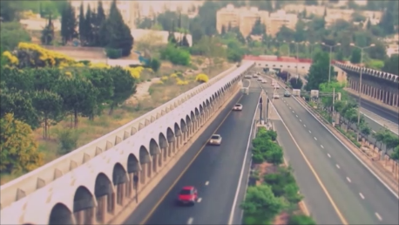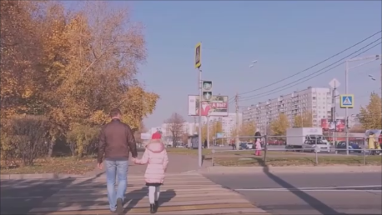
Немаловажную роль в организации работы по профилактике детского дорожно-транспортного травматизма в ДОУ играет комиссия «За безопасность движения», которая разрабатывает планы мероприятий, привлекает к участию родительскую общественность.
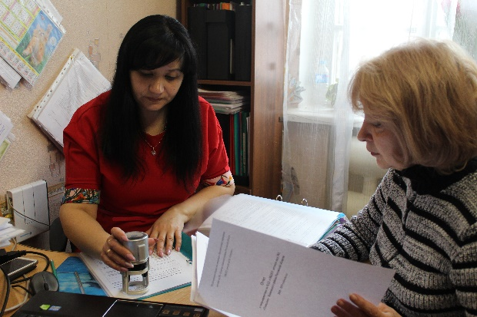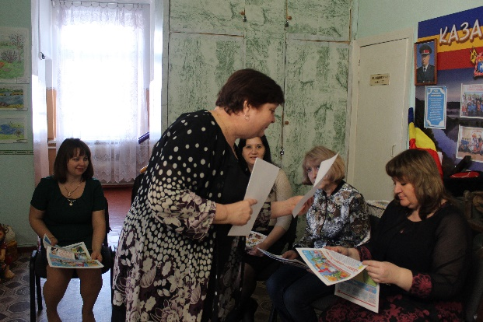
В детском саду на протяжении нескольких лет существует команда юных помощников инспекторов движения. Участников команды легко заметить: они носят специальную форму, галстуки. ЮПИДовцы активно вовлекаются в проведение профилактической работы по предупреждению ДДТТ среди малышей и сверстников, организуют различные мероприятия в ДОУ,
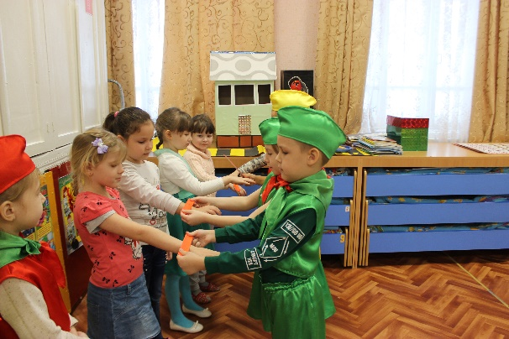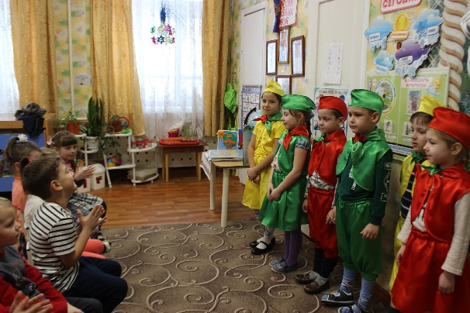
участвуют в конкурсах района, сотрудничают с ЮИДовцами казачьей школы №1 и представителями ГИБДД. На одной из встреч с инспектором по пропаганде безопасности дорожного движения старшим лейтенантом Глазковым Кириллом Алексеевичем, наши дети не только соревновались в знаниях правил дорожного движения, но и пели задорные частушки.
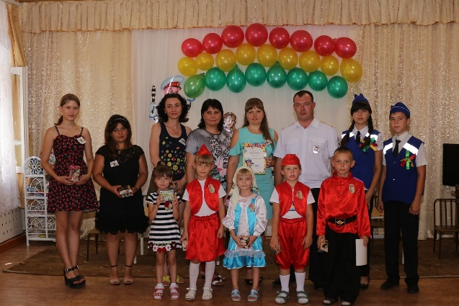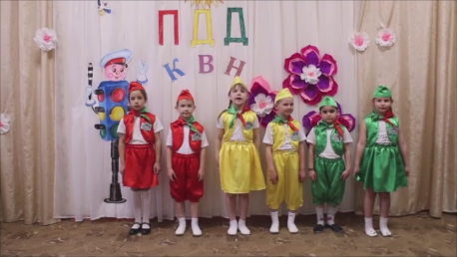
Члены отряда приняли активное участие в акции «Нет жертвам ДТП».
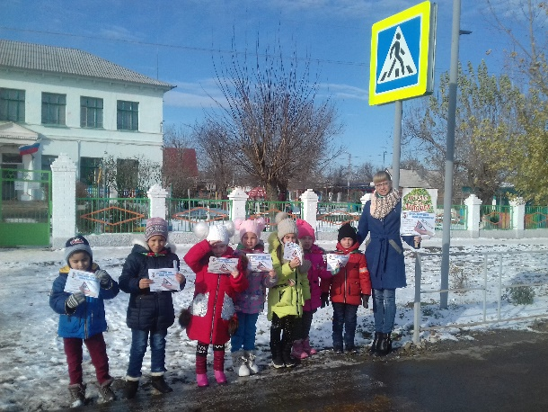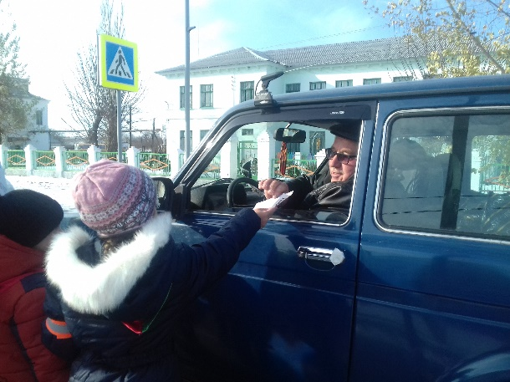
Чтобы работа юных помощников дорожного движения была эффективной, педагоги с руководителем команды ЮПИД постоянно пополняют методический кабинет:
- собирают разнообразный материал по обучению детей правилам безопасного дорожного движения: книги, картины, пособия, плакаты, конспекты непрерывной образовательной деятельности, сценарии праздников, фотоальбомы;
- разрабатывают перспективный план работы для всех возрастных групп.
Члены команды ЮПИД участвуют в оформлении уголков безопасности дорожного движения в группах, которые постоянно обновляются. Они собирают дидактические, настольные игры, атрибуты для ролевых игр. Воспитанники используют их в совместной с воспитателем, специально организованной и самостоятельной деятельности. Здесь же находятся макеты улиц. Используя макет, воспитатели знакомят детей с темами: «Наша улица»,
«Пешеходы на улице», «Транспорт», «Безопасная дорога в детский сад» и другие.
Педагоги ДОУ используют в работе с детьми разнообразные формы. Это интегрированные занятия, праздники, развлечения.
В сюжетно – ролевых и подвижных играх дошкольники получают знания о ПДД, закрепляют навыки безопасного поведения на дорогах и в транспорте. В педагогической деятельности воспитатели используют подборку стихотворений, поговорок, загадок. В этот год театра, удачным опытом стало составление сказок и рассказов, сочиненных педагогами и детьми нашего ДОУ о правилах безопасного поведения на дороге и транспорте.
Значительное место мы отводим практическим формам обучения. Целевые прогулки, тематические экскурсии, наблюдения, во время которых дети практически изучают или закрепляют правила для пешеходов.
Воспитатели работу по изучению правил дорожного движения проводят в тесном контакте с родителями.
Большую роль в повышении педагогической культуры родителей играет наглядная информация.
С этой целью оформлен стенд «Островок безопасности». В папках-передвижках помещаются соответствующие статьи и брошюры.
Работу с семьями воспитанников мы строим так, чтобы родители из пассивно принимающих информацию, становились активно действующими в процессе ее усвоения.
«Безопасность наших детей – в наших руках!» - с таким девизом «Родительский патруль» нашего детского сада уже не в первый раз организует контроль родителей, с целью обеспечения безопасности дорожного движения детей-пассажиров. Сопровождая родителей до автомобиля, «Родительский патруль», убедившись, что детей перевозят согласно требованиям безопасности, вручали родителям памятки «О профилактике детского дорожно-транспортного травматизма», ведь именно использование детского удерживающего устройства – самый простой и надежный способ сделать поездку ребенка в автомобиле комфортной и безопасной.
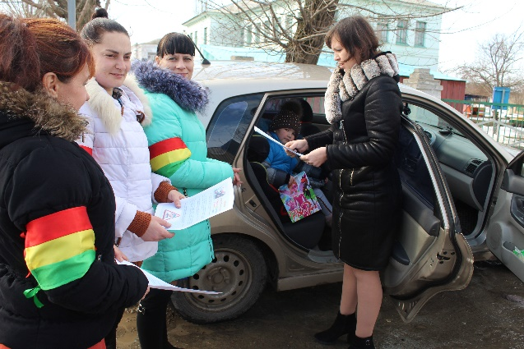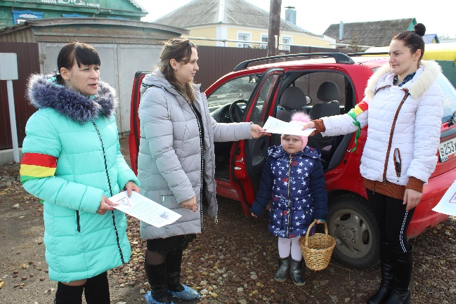
Для повышения интереса родителей и детей к дорожной азбуке, мы организуем различные виды досуговой деятельности: викторины, конкурсы, праздники.
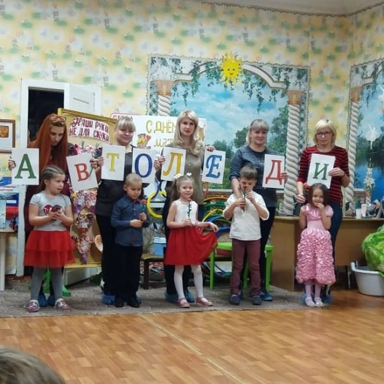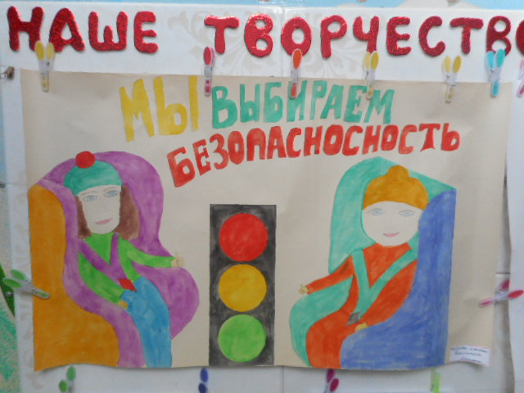
Стало хорошей традицией проводить конкурс «На лучший рисунок по безопасности дорожного движения», обязательным требованием которого является совместная деятельность взрослого и ребенка.

Коллектив детского сада планирует не только продолжить, но и расширить работу с детьми дошкольного возраста и их родителями по правилам безопасности поведения на дорогах и улицах.

